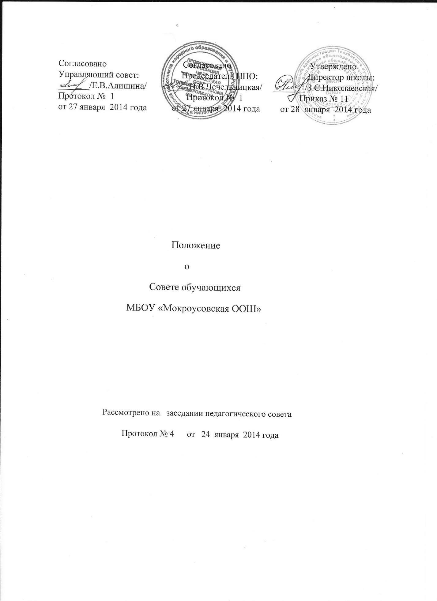

1. Общие положения
1.1. Совет обучающихся (далее - Совет обучающихся) является коллегиальным органом управления образовательного учреждения (далее – Учреждение) и формируется по инициативе обучающихся с целью учета мнения обучающихся по вопросам управления Учреждением и при принятии локальных нормативных актов, затрагивающих права и законные интересы обучающихся.
1.2. Совет обучающихся действует на основании Положения о совете обучающихся Учреждения (далее - Положение), принимаемого на собрании обучающихся (далее - Собрание).
1.3. Каждый обучающийся имеет право избирать и быть избранным в Совет обучающихся в соответствии с Положением. Совет обучающихся формируется из числа обучающихся Учреждения.
1.4. Деятельность Совета обучающихся направлена на всех обучающихся Учреждения.
1.5. Наличие двух и более Советов обучающихся в Учреждении не допускается.

2. Основные цели и задачи Совета обучающихся

2.1. Целями деятельности Совета обучающихся является формирование гражданской культуры, активной гражданской позиции обучающихся, содействие развитию их самостоятельности, способности к самоорганизации и саморазвитию, формирование у обучающихся умений и навыков самоуправления, подготовка их к компетентному и ответственному участию в жизни общества.
2.2. Основными задачами Совета обучающихся являются:
2.2.1. Участие в решении вопросов, связанных с подготовкой высококвалифицированных специалистов.
2.2.2. Разработка предложений по повышению качества образовательной деятельности с учетом научных и профессиональных интересов обучающихся.
2.2.3. Содействие в решении образовательных задач, в организации досуга обучающихся, в проведении мероприятий Учреждением, направленных на пропаганду здорового образа жизни.
2.2.4. Содействие Учреждению в проведении работы с обучающимися, направленной на повышение сознательности обучающихся и их требовательности к уровню своих знаний, воспитание бережного отношения к имущественному комплексу Учреждения.
2.2.5. Содействие в вопросах организации образовательной деятельности;
2.2.6.Содействие в проведении работы с обучающимися по выполнению требований Устава Учреждения, правил внутреннего распорядка и иных локальных нормативных актов по вопросам организации и осуществления образовательной деятельности.
2.2.7.Проведение работы, направленной на повышение сознательности обучающихся, их требовательности к уровню своих знаний, воспитание бережного отношения к имущественному комплексу образовательной организации.

3. Порядок формирования и структура Совета обучающихся
3.1. Совет создается по инициативе обучающихся.
3.2. Инициатива создания Совета обучающихся может быть выражена путем соответствующего решения организации, объединяющей более 50% обучающихся Учреждения или совместным решением организаций, объединяющих более 50% обучающихся, а также желанием не менее 5% обучающихся очной формы обучения, представляющих все направления подготовки (специальности), реализующиеся в Учреждении, выраженное подписью обучающегося в подписном листе.
3.3. Руководитель Учреждения уведомляется об инициативе создания Совета обучающихся инициативной группой до начала сбора подписей в поддержку создания Совета обучающихся.
3.4. Инициативная группа осуществляет сбор подписей в поддержку создания Совета обучающихся, разрабатывает проект Положения о Совете обучающихся, определяет порядок избрания Совета обучающихся.
3.5. При формировании Совета обучающихся путем проведения Собрания обучающиеся 2-9 классов имеют право на вхождение в Совет обучающихся в соответствии с Положением.
3.6. Каждый класс вправе делегировать в состав Совета обучающихся одного или двух представителей.
3.7. Совет обучающихся формируется путем соответствующих выборов не реже одного раза в два года.
3.8. Председатель Совета обучающихся избирается из состава Совета обучающихся простым большинством голосов на собрании Совета обучающихся.

4. Взаимодействие Совета обучающихся с органами
управления образовательной организации
4.1. Взаимоотношения Совета обучающихся с органами управления Учреждения
регулируются Положением.
4.2. Совет обучающихся взаимодействует с органами управления Учреждением на основе принципов сотрудничества и автономии.
4.3. Представители органов управления Учреждением могут присутствовать на заседаниях Совета обучающихся.

5. Полномочия Совета обучающихся
5.1. Совет обучающихся имеет право:
5.1.1. Участвовать в разработке и обсуждении проектов локальных нормативных актов, затрагивающих права и законные интересы обучающихся Учреждения.
5.1.2. Готовить и вносить предложения в органы управления Учреждением по его оптимизации с учетом научных и профессиональных интересов обучающихся, корректировке расписания учебных занятий, графика проведения зачетов.
5.1.3. Выражать обязательное к учету мнение при принятии локальных нормативных актов Учреждения, затрагивающих права и законные интересы обучающихся.
5.1.4. Участвовать в рассмотрении и выражать мнение по вопросам, связанным с нарушениями обучающимися учебной дисциплины и правил внутреннего распорядка Учреждения.
5.1.5. Участвовать в разработке и реализации системы поощрений обучающихся за достижения в разных сферах учебной и внеучебной деятельности, в том числе принимающих активное участие в деятельности Совета обучающихся и общественной жизни Учреждения.
5.1.6. Участвовать в организации работы комиссии по урегулированию споров между участниками образовательных отношений.
5.1.7. Запрашивать и получать в установленном порядке от органов управления Учреждением необходимую для деятельности Совета обучающихся информацию.
5.1.8. Вносить предложения по решению вопросов использования материально-технической базы и помещений Учреждения.
5.1.9. Информировать обучающихся о деятельности Учреждения.
5.1.10. Рассматривать обращения, поступившие в Совет обучающихся.

6. Организация работы Совета обучающихся
6.1. Для решения вопросов, входящих в полномочия Совета обучающихся, проводятся заседания Совета обучающихся.
6.2. Заседания Совета обучающихся созываются председателем Совета обучающихся по собственной инициативе либо по требованию не менее чем одной трети членов Совета обучающихся. Очередные заседания Совета обучающихся проводятся не реже одного раза в месяц.
6.3. Председательствует на заседаниях Совета обучающихся председатель Совета обучающихся либо, в его отсутствие, один из его заместителей.
6.4. Заседание Совета обучающихся правомочно, если на нем присутствует более половины избранных членов Совета обучающихся. Решение считается принятым, если за него проголосовало более половины членов Совета обучающихся, присутствующих на заседании. Каждый член Совета обучающихся при голосовании имеет право одного голоса. Передача права голоса другому лицу не допускается.
6.5. По итогам заседания составляется протокол заседания Совета обучающихся, который подписывает председательствующий на заседании.
6.6. Совет обучающихся ежегодно отчитывается о выполнении задач перед обучающимисяУчреждения.

